MySQL Galera Cluster 快速删除大表
先上步骤，以下步骤每台机器上都要按顺序执行。（一台一台搞）：
第一步：为ibd文件创建硬链接来加速删除，减少对数据库造成的影响。
cd /data/mysqldata/test/
ln sbtest1.ibd sbtest1.ibd.hdlk
第二步：进入MySQL，执行两条命令，在执行set命令之后，此session就不要对数据进行操作了，避免数据不同步。
1.
set @@session.wsrep_on = OFF ;
2.
drop table sbtest1;
第三步：退出MySQL，删除.hdlk文件
rm -f sbtest1.ibd.hdlk

原理：
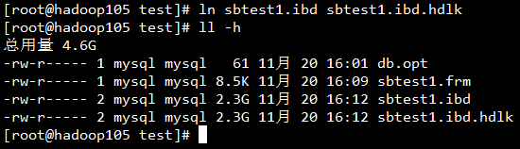
执行完ln命令后，我们发现多了一个是吧sbtest1.ibd.hdlk文件，且sbtest1.ibd.hdlk和sbtest1.ibd的inode数均为2，因为我们知道，一个磁盘上的文件，可以有多个文件系统的文件引用，这个多个文件是完全相同的，都指向同一个磁盘上的文件，当我们删除任何一个文件的时候，都不会影像真实的文件，只是将其被引用数目减1，只有当被引用数目变为1的时候，再次删除文件，才会真正被删除。
删除时，这两种情况的却别很明显，一个是在减少被引用数目，一个是在真正做IO来删除它。这就将由MySQL来删除大文件的操作转换为一个简单的操作系统级的文件删除，从而减少了对MySQL的影响。

